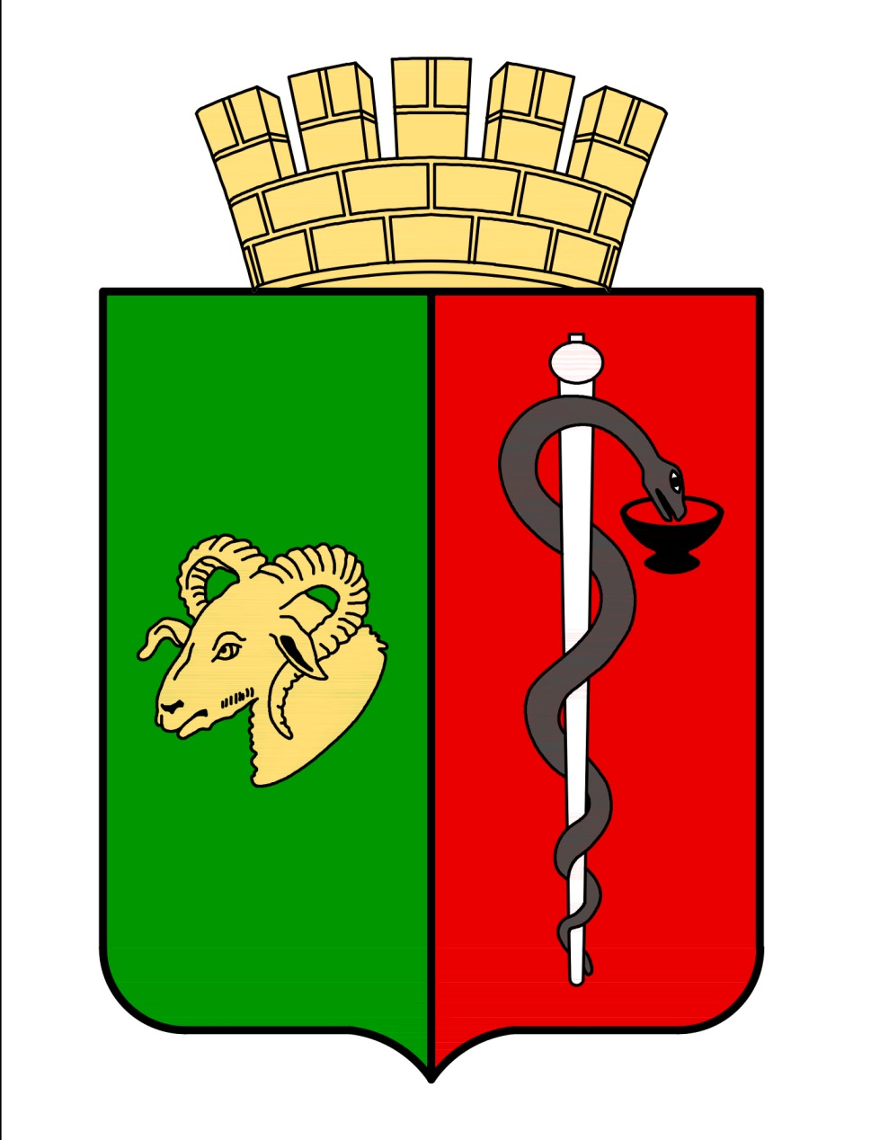

ЕВПАТОРИЙСКИЙ ГОРОДСКОЙ СОВЕТ
РЕСПУБЛИКИ КРЫМ
Р Е Ш Е Н И Е
II созыв
Сессия №41
28.01.2022 г. Евпатория №2-41/8

О внесении изменений в приложение
к решению Евпаторийского городского
совета от 29.12.2017 №1-69/6

В соответствии с Бюджетным кодексом Российской Федерации от 31.07.1998 №145-ФЗ, Федеральным законом от 06.10.2003 №131-ФЗ «Об общих принципах организации местного самоуправления в Российской Федерации», Законом Республики Крым от 21.08.2014 №54-ЗРК «Об основах местного самоуправления в Республике Крым», руководствуясь Уставом муниципального образования городской округ Евпатория Республики Крым, Положением о Почетном гражданине города Евпатории в новой редакции, утвержденным решением Евпаторийского городского совета от 28.04.2017 №1-55/5, в целях приведения муниципальных нормативных правовых актов к единообразию в изложении,-
городской совет Р Е Ш И Л:
1. Внести изменение в приложение к решению Евпаторийского городского совета от 29.12.2017 №1-69/6, изложив п.1 Перечня мер социальной поддержки, предоставляемых за счет средств бюджета муниципального образования городской округ Евпатория Республики Крым в следующей редакции:
«1. Ежемесячная социальная выплата Почетным гражданам города Евпатории».
2. Настоящее решение вступает в силу со дня обнародования на официальном сайте Правительства Республики Крым – http://rk.gov.ru в разделе: муниципальные образования, подраздел – Евпатория, а также на официальном сайте муниципального образования городской округ Евпатория Республики Крым http://my-evp.ru в разделе Документы, подраздел – Документы городского совета в информационно-телекоммуникационной сети общего пользования.
3. Контроль за выполнением решения возложить на главу администрации города Евпатории Республики Крым Тихончука Р.Г.
Врио председателя
Евпаторийского городского совета Э.М.Леонова

